**SC Change and Cancellation Workflow Requirement Specification**

|  |  |
| --- | --- |
| **Workflow Name:** | SC Change and Cancellation Workflow |
| **Doc. Author** | 曲大亮 |
| **Signed by Focal Point:** |  |
| **Date:** | 2024-09-06 |

需求签字记录

|  |  |  |  |
| --- | --- | --- | --- |
| **签字部门** | **签字人员** | **签名** | **签字时间** |
| IT |  |  |  |
| Business |  |  |  |
| K2 | 周林/曲大亮 |  |  |

文档修订记录

|  |  |  |  |  |  |
| --- | --- | --- | --- | --- | --- |
| **版本** | **变更内容** | **日期** | **变更人** | **批准日期** | **批准人** |
| V1.0 | 初稿 | 2024-07-31 | 曲大亮 |  |  |
| V1.1 | 模板调整 | 2024-08-07 | 曲大亮 |  |  |
| V1.2 | 1. SC编号改为主题 2. 增加原因字段 3. 客户编号和客户名称改为行项目（待确认） 4. 报表改为取行项目 | 2024-08-09 | 曲大亮 |  |  |
| V1.3 | 1. 增加编码 2. 修改流程图 | 2024-08-26 | 曲大亮 |  |  |
| V1.4 | 1. 将客户邮箱和合同上传调整为行项目 2. 增加客户邮件 | 2024-09-06 | 曲大亮 |  |  |

**目录**

1 项目概述 5

1.1 编写目的 5

1.2 项目范围 5

1.3 项目实施 5

1.4 项目价值 5

2 SC Change and Cancellation Workflow 6

2.1 流程概述 6

2.1.1 审批场景 7

2.2 流程表单 8

3 邮件模版 13

4 报表分析 13

4.1 SC Change and Cancellation Report 14

5 数据配置 14

6 联系方式 14

# 项目概述

## **编写目的**

本软件需求规格说明书的编写旨在更加明确用户的需求，让流程开发人员与用户需求达成一致，本需求规格说明书的编写将指导IT人员对系统的设计和实现。

读者为业务用户/设计人员/开发人员/测试人员。当需求达成一致后，原则上按照此需求内容开发与交付。针对这个需求基准如有变更，需要走需求变更流程。

## **项目范围**

SC Change and Cancellation Workflow流程共涉及如下审批流程，计划在2025年2月发布到新平台。

|  |  |  |  |
| --- | --- | --- | --- |
| **编号** | **流程英文名** | **英文简称** | **流程中文名** |
| 1 | SC Change and Cancellation Workflow | SC | 合同更改或取消申请 |

## **项目实施**

本次实施的流程，会在当前最新版测试环境基础上，做业务优化和调整，具体如下：。

|  |  |
| --- | --- |
| **实施内容** | **SC Change and Cancellation Workflow** |
| **流程审批** | 迁移 & 优化 |
| **流程表单** | 迁移 & 优化 |
| **邮件通知** | 迁移 |
| 报表分析 | 迁移 |
| **数据配置** | 迁移 & 优化 |
| 系统集成 | X |
| 数据迁移 | X |
| 其它 | 集成统一待办 |

备注：集成统一待办，可以在新平台可查看新原平台的所有待办清单，可自动跳转对应平台页面进行审批

## **项目价值**

* **审批流程：**通过优化流程提升审批效率，满足各种项目管理的业务场景
* **业务管控：**在流程表单中增加和优化相关业务控制，保证数据的准确性和管理要求
* **智能提醒：**通过邮件通知相关人及时审批
* **分析管理**：基于业务数据进行多维度数据分析和决策辅助

# SC Change and Cancellation Workflow

## **流程概述**

|  |  |  |
| --- | --- | --- |
| **流程编号** | SC Change and Cancellation Workflow |  |
| **流程编码** | SCYYYYMMDDXXXX | YYYYMMDD：发起流程的年月日  XXXX：从0001开始自增流水 |
| **流程中文名** | 合同更改或取消申请 |  |
| **流程英文名** | SC Change and Cancellation Workflow |  |
| **表单语言** | 中/英 | 表单文字可中/英切换 |
| **适用部门** | 全公司 |  |
| **业务范围** | 合同更改、合同取消 |  |
| **相关流程** | 无 |  |
| **发起系统** | BPM |  |
| **审批系统** | BPM |  |
| **归档系统** | 未知 | 未来可能集成报表工具 |
| **流程分类** | 商务 |  |
| **负责部门** | Commercial |  |
| **原型地址** | https://fha4h2.axshare.com |  |

### 审批场景



|  |  |  |  |  |
| --- | --- | --- | --- | --- |
| **编码** | **流程节点** | **场景** | **节点审批人** | **数据权限** |
| 010 | Sales Manager Approval | Checking Required=Yes则进入此节点 | 主数据产品类型中对应的Sales Manager |  |
| 020 | Product Manager Approval |  | 主数据产品类型对应的Product Manager | 可操作电子签章，支持批量签章 |
| 030 | CSR Confirmation |  | 流程发起人 |  |

## **流程表单**

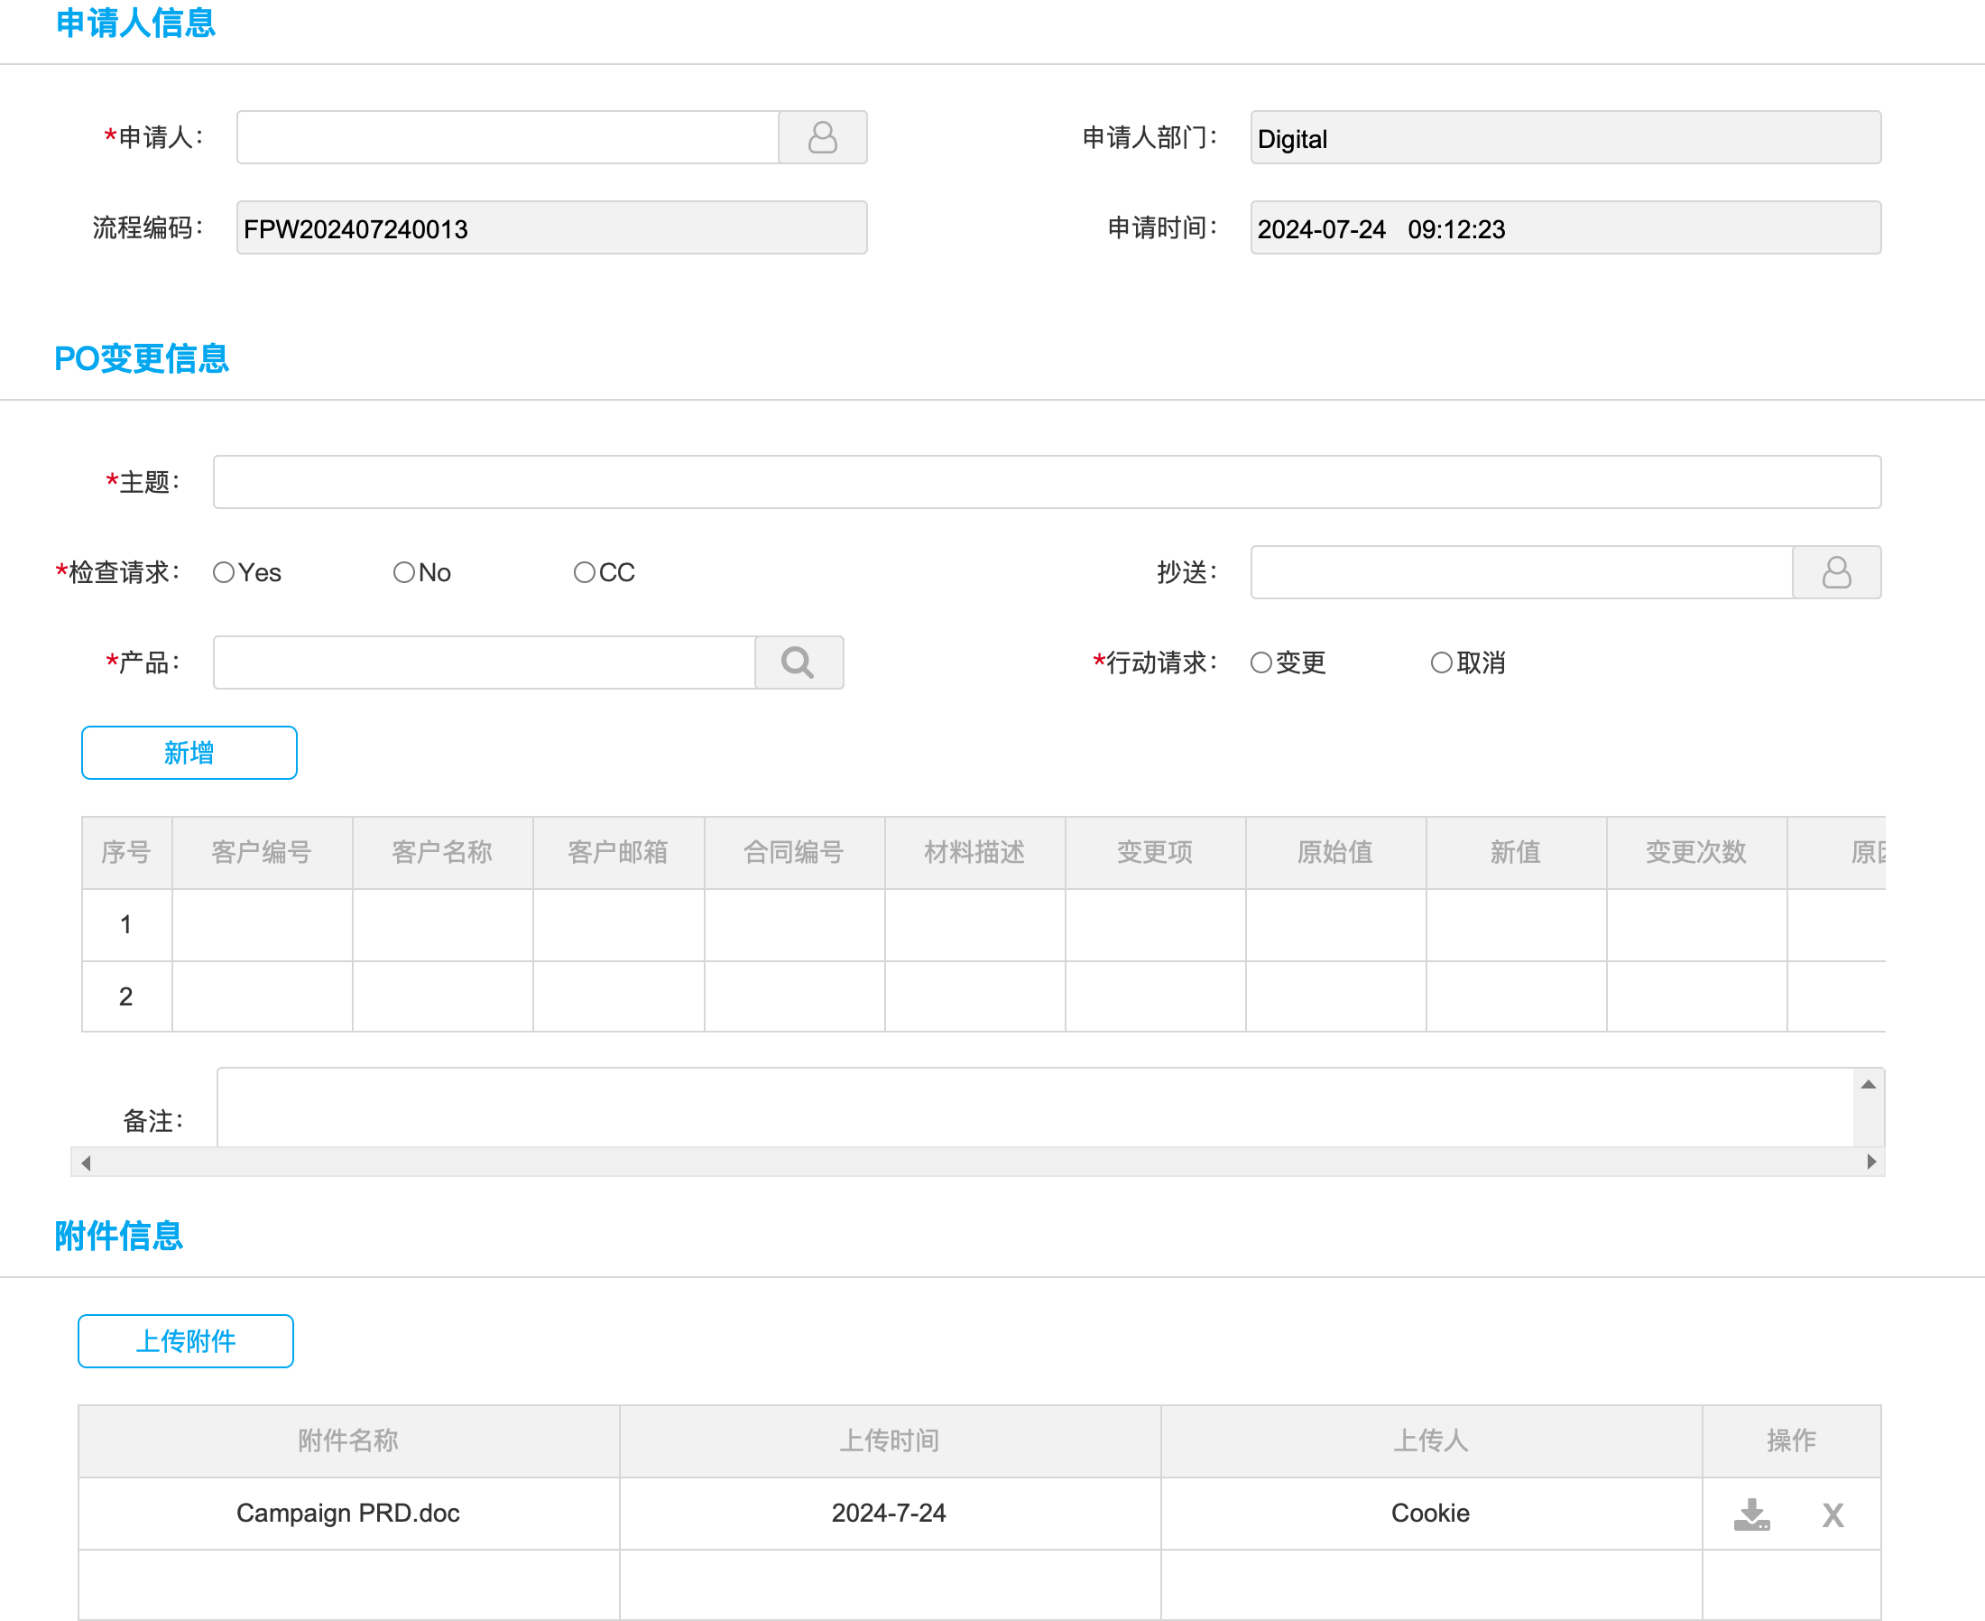

* **Apply Information**

发起时填写，后续根据各个节点锁定或可编辑

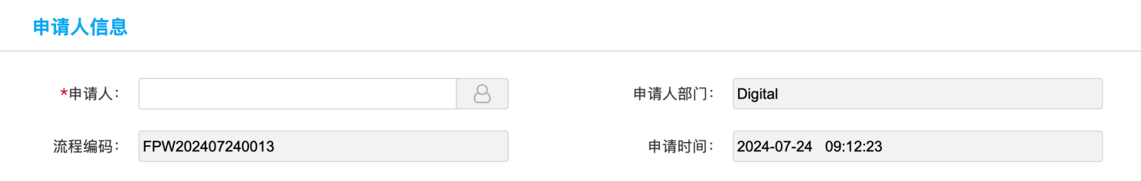

|  |  |  |  |
| --- | --- | --- | --- |
| **字段名称** | **控件** | **必填** | **逻辑** |
| Requestor  申请人 | 单选人 | Y | 默认当前人登录人，可修改 |
| Requestor Department  申请人部门 | 文本 | Y | 根据Requestor动态显示 |
| Process NO.  流程编码 | 文本 | Y |  |
| Request Date  申请时间 | 文本 | Y | 默认发起当天日期 |

* **PO Change Information**

发起时填写，后续根据各个节点锁定或可编辑

Action Requested=Change

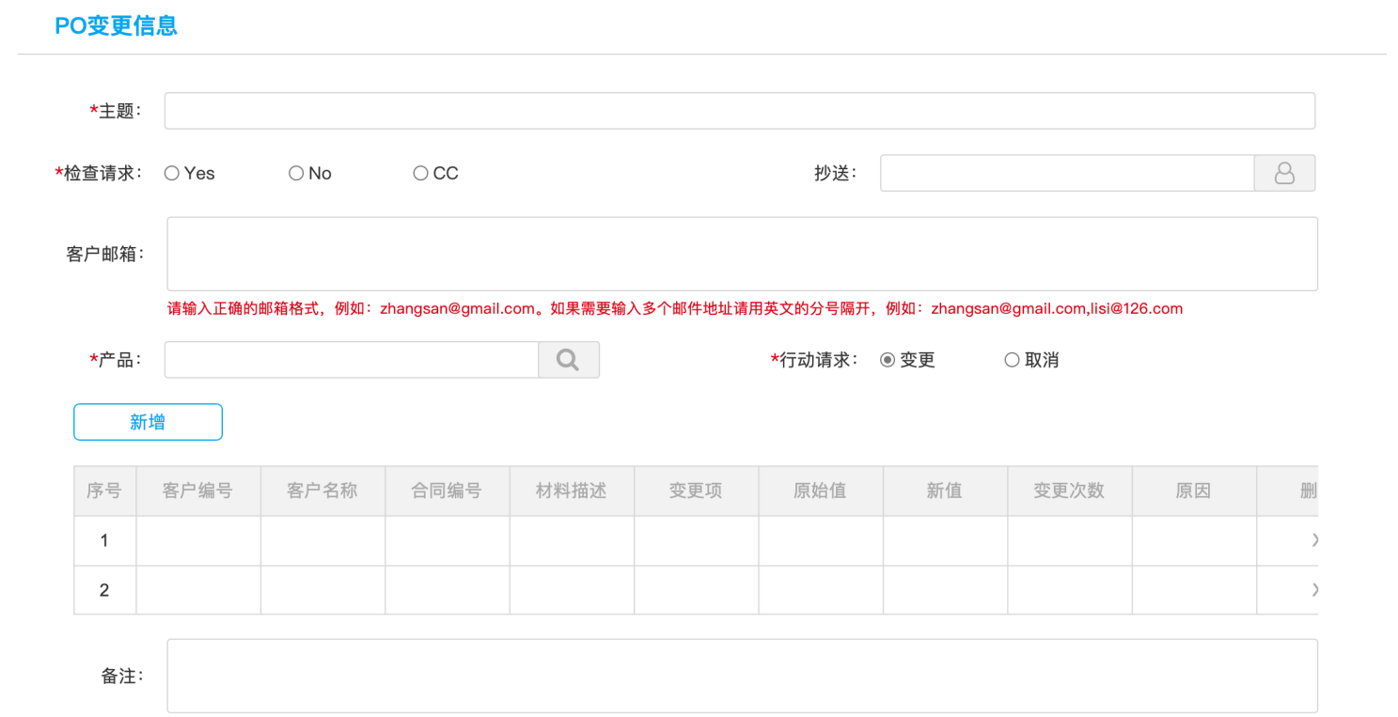

Action requested=Cancellation

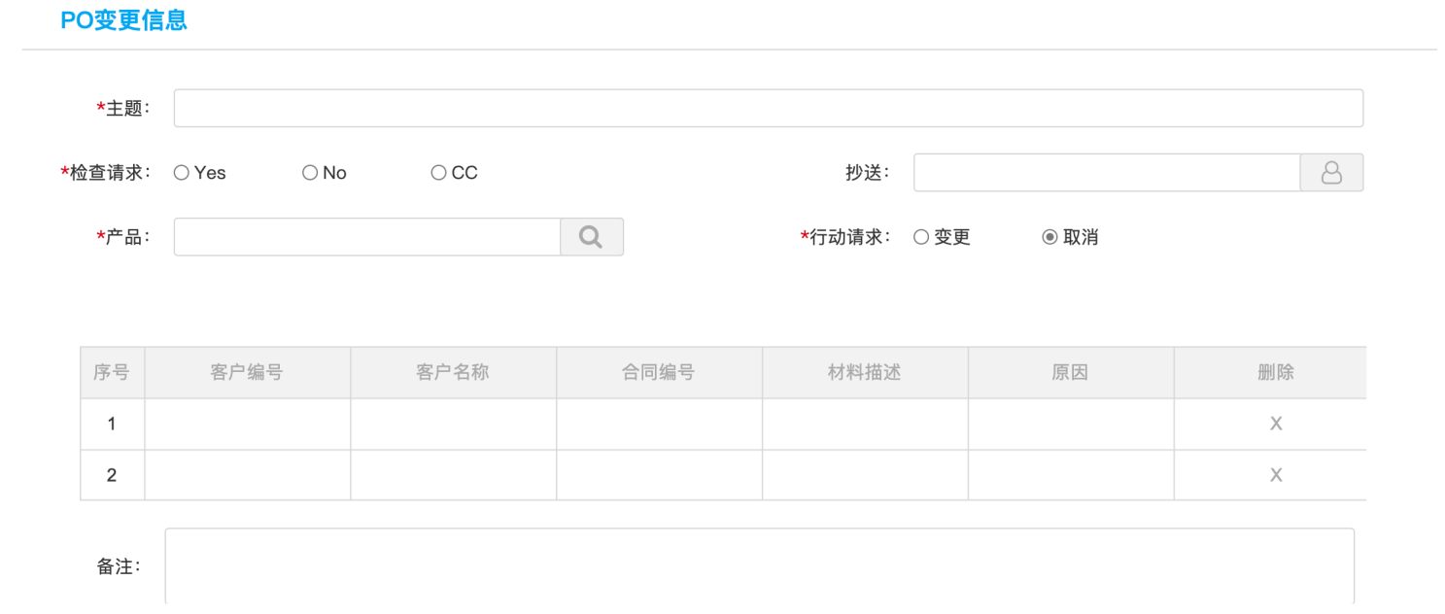

|  |  |  |  |
| --- | --- | --- | --- |
| **字段名称** | **控件** | **必填** | **逻辑** |
| Subject  主题 | 文本框 | Y |  |
| Checking Required  检查请求 | 单选框 | Y | Yes/No/CC |
| CC To  抄送 | 弹出页面 | N | 人员选择组件 |
| Product 产品 | 弹窗多选框 | Y | 主数据产品类型 |
| Action Requested 行动请求 | 单选框 | Y | 单选选择，选择不同的值，将列出不同的字段 |
| Remark 备注 | 多行文本框 | N | Action Requested=Change有此字段 |
| Customer Code 客户编号  （是否改为行项目待确认） | 弹窗选择 | Y | 客户信息主数据 |
| Customer Name 客户名称  （是否改为行项目待确认） | 文本框 | N | 根据客户信息带出 |
| Customer E-Mail  客户邮箱 | 文本框 | N | 手填 |
| Contract NO.  合同号 | 文本框 | Y |  |
| Material Description  材料描述 | 弹窗选择 | Y | 主数据材料描述 |
| Change Item  变更项 | 默认选中第一项 | Y | 下拉选择，配置基础数据Contract Quantity、Product Type、Settlement Date、Payment Term、Unit Price、Valid from、Valid to、Payment Due Date、Batch NO.、Broken Bag、Delivery Window、Other |
| Old  原始值 | 文本框 | Y |  |
| New  新值 | 文本框 | Y |  |
| Change Times  变更次数 | 文本框 | Y |  |
| Reasons  原因 | 文本框 | Y |  |
| Attached Contract  合同附件 | 附件上传 | Y | 点击上传合同附件，上传后可删除并重传，仅支持PDF |
| Reason of Cancellation 取消原因 | 弹窗多选框 | Y | Action Requested=Cancellation，有此字段。  No Payment by Customer、Change Sold to Pay、Price Condition Change for Partial Delivery、Internal Entry Error、No Signature by Costumer、CSPC Production Change、Product Quality、Other |
| Remark 备注 | 多行文本框 | N |  |

* **Attachment**

发起时填写，后续根据各个节点锁定或可编辑

|  |  |  |  |
| --- | --- | --- | --- |
| **字段名称** | **控件** | **必填项** | **备注** |
| **Upload 上传附件** |  | **N/A** |  |
| **File Name**  **附件名称** | **表格列** | **N/A** |  |
| **Upload Time**  **上传时间** | **表格列** | **N/A** |  |
| **Upload User**  **上传人** | **表格列** | **N/A** |  |

* **Approval History**

根据各个节点的操作自动带入

|  |  |  |  |  |
| --- | --- | --- | --- | --- |
| **表单字段中/英** | **控件** | **必填** | **逻辑** | **其它** |
| 操作动作 | 表格列 |  | 操作动作 |  |
| 节点名称 | 表格列 |  | 节点名称 |  |
| 操作人 | 表格列 |  | 操作人 |  |
| 操作时间 | 表格列 |  | 操作时间 |  |

# 邮件模版

通用邮件通知参考原平台的邮件模版进行配置，邮件通知列表如下：

|  |  |  |
| --- | --- | --- |
| **触发邮件场景** | **邮件模版说明** | **备注** |
| 待办 | 基于原平台模版进行配置 | 含加签、转办，参考原平台，样例如下 |
| 抄送 | 基于原平台模版进行配置 | 参考原平台，样例如下 |
| 退回 | 基于原平台模版进行配置 | 参考原平台 |
| 拒绝 | 基于原平台模版进行配置 | 参考原平台 |
| 完成 | 审批完成后发送给变更信息中每个客户邮箱的特殊邮件，邮件附件为行项目对应的合同的签章完成文件 |  |

备注：所有邮件通知内容底部采用通用的格式，如下：



完成邮件模板：

标题：海壳牌销售合同【合同编号】

尊敬的客户:

您好!

经过我双方友好协商，合同变更如附件所示，谢谢合作!

顺祝

商祺!

中海壳牌商务部客户服务中心

# 报表分析

|  |  |  |
| --- | --- | --- |
| **本期范围** | 在本期范围 | 计划集成报表工具 |
| **报表数量** | 1张 | 目前旧环境已有1张报表 |
| **报表清单** | SC Change and Cancellation Report |  |
| **报表语言** | 中/英 | 表单文字可中/英切换 |
| **负责部门** | Commercial |  |
| **负责人员** | SC Change and Cancellation Workflow小组成员 |  |

## SC Change and Cancellation Report

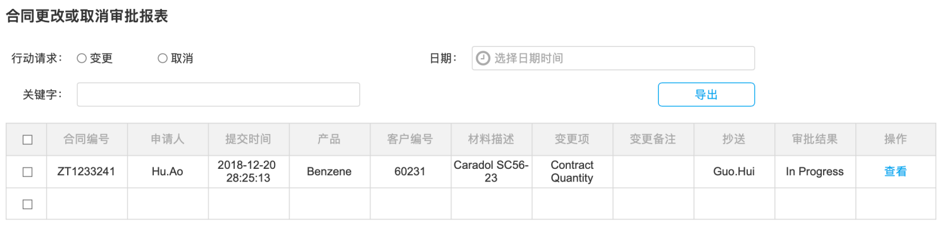

|  |  |
| --- | --- |
| **检索** | 行动请求、日期、关键字 |
| **报表字段** | 合同编号、申请人、提交时间、产品、客户编号、材料描述、变更项、备注、抄送、审批结果 |
| **导出字段** | 与报表一致 |
| **逻辑** | 流程中PO变更信息每个行项目作为一条数据进行展示 |
| **操作** | 查看：新页面打开单据详情 |

# 数据配置

未来以下数据采用系统配置，在流程运行中当业务发生变化，可快速满足变化。

备注：最终上线数据，以上线前提供最新版本为准，以下数据仅供开发和测试

|  |  |
| --- | --- |
| **项目** | **说明** |
| Cancellation Reason | No Payment by Customer、Change Sold to Party、Price Condition Change for Partial Delivery、Internal Entry Error、No Signature by Customer、CSPC Production Change、Product Quality、Other |

# 联系方式

需求设计由以下人员共同参与，如对文档有任何疑问，欢迎联系。

|  |  |  |  |
| --- | --- | --- | --- |
| **姓名** | **角色** | **邮箱** | **备注** |
| Yang, YongLe | 中海壳牌PM | Yang.YongLe@cnoocshell.com |  |
| Hu.Ao | 中海壳牌 BA | Hu.Ao@cnoocshell.com |  |
| Zheng,Bangping | 业务关键用户 | Zheng.Bangping@cnoocshell.com |  |
| 周林 | K2 PM | zhoulin@k2software.cn |  |
| 杜乔 | K2 DM | duqiao@k2software.cn |  |
| 曲大亮 | K2 BA | qudaliang@k2software.cn |  |